
Zona Industrial de Vilar de Besteiros, Lot nº1
3465-191 Vilar de Besteiros - Tondela
Telf: 232848003 Telm:918536921
Tondelclima@sapo.pt
Venda - Montagem- Assistência Técnica








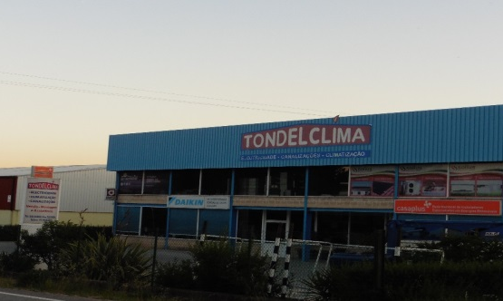
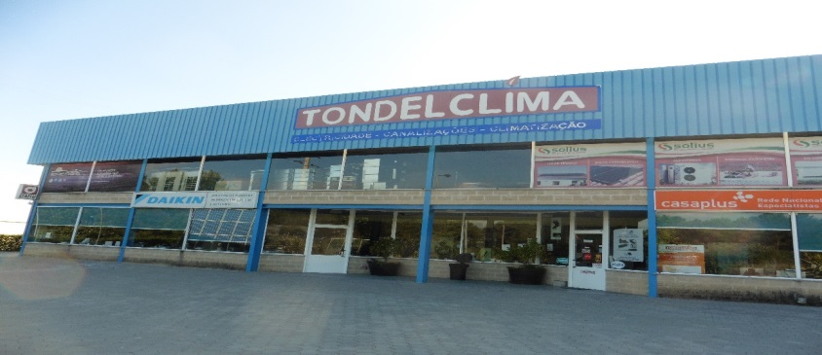

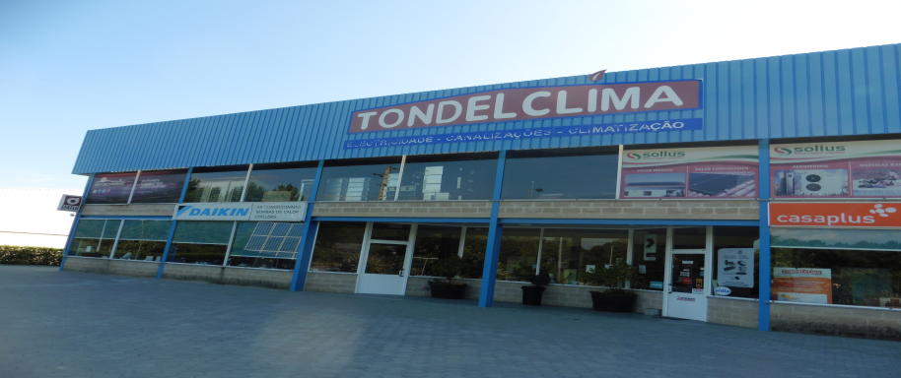

Tondelclima,Lda criada em 2002 com o intuito de prestar serviços de Venda, Montagem e Assistência técnica nas áreas de eletricidade, canalização, gás e climatização, com alvará nº 46613 - PUB . Empresa certificada desde desde Março de 2016 pela empresa EIC (empresa Internacional de Certificação), no âmbito dos gases fluorados.
Principais atividades :
- Instalações elétricas

- Energias alternativas
Energia solar fotovoltaica
Energia solar térmica
- Sistemas de Aquecimento convencional

Fogões

Recuperadores de Calor

Caldeiras Biomassa

- Piso radiante elétrico e a água

- Sistemas de climatização
Bombas de calor
Ar condicionado
- Domótica / Controlo

Centrais de Incêndios

Centrais de Vídeo vigilância

- Aspiração Central

- Ventilação

- Instalações de gás

(Aréa de atendimento ao público/ exposição)

